第五次作业
- 哈尔小波是一组正交基，假设其前四个正交基函数如下图所示：
假设一个信号
$$x\left(t\right)=\left\{\begin{aligned}\sin\left(πt\right), 当t∈\left(0,1\right)时 \\ 0, 其他 \end{aligned}\right.$$
(1) 请将$x\left(t\right)$分解为以上正交基线性叠加的形式：
$$x\left(t\right)≈a_{1}φ_{1}\left(t\right)+a_{2}φ_{2}\left(t\right)+a_{3}φ_{3}\left(t\right)+a_{4}φ_{4}\left(t\right)$$
求$a_{1},a_{2},a_{3},a_{4}$的值。
解：
$$a_{1}=\frac{<x\left(t\right),φ_{1}\left(t\right)>}{<φ_{1}\left(t\right),φ_{1}\left(t\right)>}=\frac{2}{π}, a_{2}=\frac{<x\left(t\right),φ_{2}\left(t\right)>}{<φ_{2}\left(t\right),φ_{2}\left(t\right)>}=0$$
$$a_{3}=\frac{<x\left(t\right),φ_{3}\left(t\right)>}{<φ_{3}\left(t\right),φ_{3}\left(t\right)>}=\frac{2-2\sqrt{2}}{π}, a_{4}=\frac{<x\left(t\right),φ_{4}\left(t\right)>}{<φ_{2}\left(t\right),φ_{4}\left(t\right)>}=\frac{2\sqrt{2}-2}{π}$$
(2) 请用MATAB在一张图上同时画出$x\left(t\right)$和$a_{1}φ_{1}\left(t\right)+a_{2}φ_{2}\left(t\right)+a_{3}φ_{3}\left(t\right)+a_{4}φ_{4}\left(t\right)$的函数图像，观察其区别。
t = 0:0.001:1;
x = sin(pi*t);
f1 = ones(1,length(t));
f3 = zeros(1,length(t));
for n = 1:length(t)
if t(n)<0.25
f3(n)=1;
elseif t(n)<=0.5
f3(n)=-1;
end
end
f4 = zeros(1,length(t));
for n = 1:length(t)
if t(n)>0.5 && t(n)<=0.75
f4(n)=1;
end
if t(n)>0.75
f4(n)=-1;
end
end
a1 = 2/pi;
a3 = 2*(1-sqrt(2))/pi;
a4 = 2*(sqrt(2)-1)/pi;
xsim = a1*f1+a3*f3+a4*f4;
plot(t,x,'r-',t,xsim,'b-')
ylim([0,1.1])
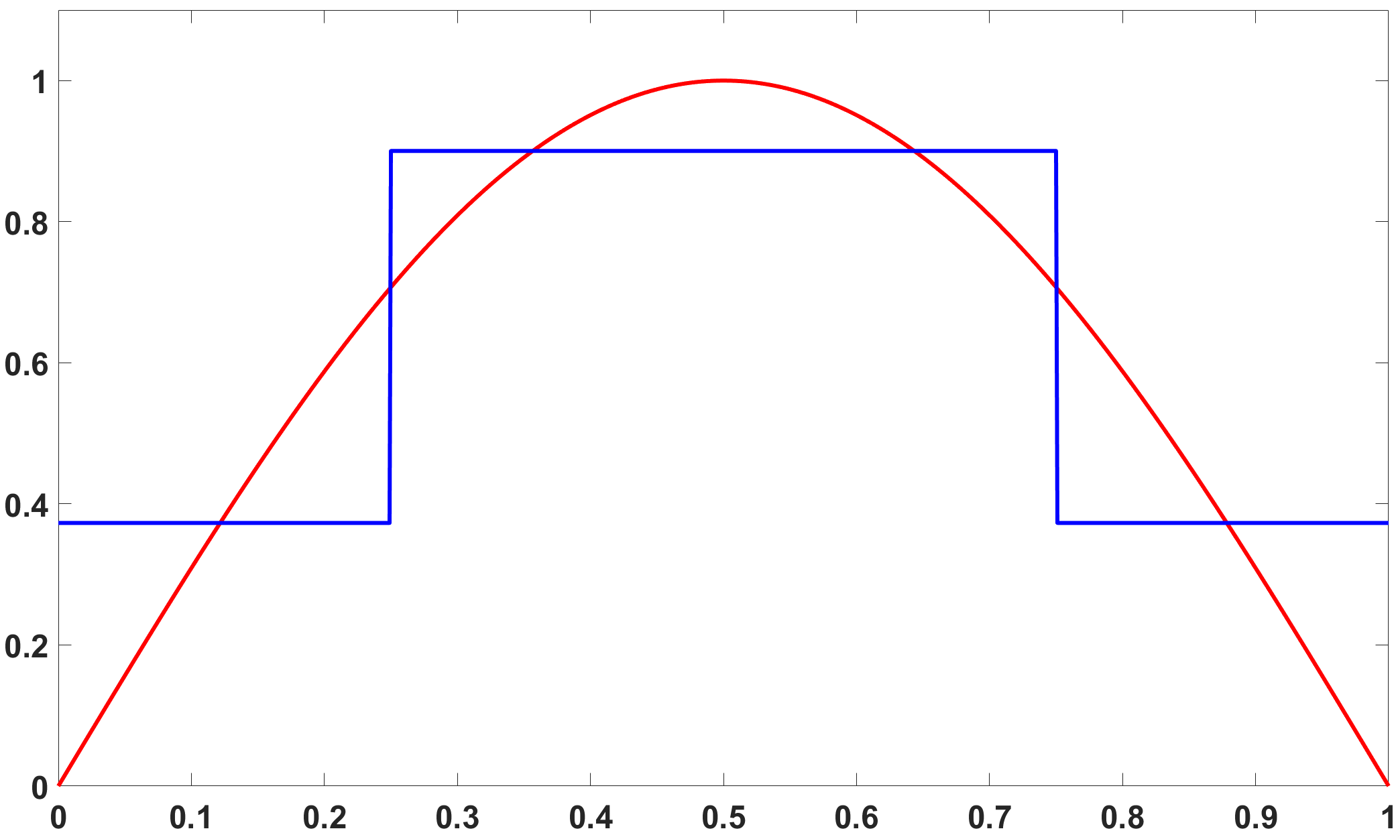

2. 如何将一族非正交基${\{α}_{1},α_{2},…,α_{N}\}$转化为一族正交基${\{β}_{1},β_{2},…,β_{N}\}$？施密特正交化是进行此类转化的重要方法，其公式如下：
$$β_{1}=α_{1}, β_{2}=α_{2}-\frac{<α_{2},β_{1}>}{<β_{1},β_{1}>}β_{1}, β_{3}=α_{3}-\frac{<α_{3},β_{1}>}{<β_{1},β_{1}>}β_{1}-\frac{<α_{3},β_{2}>}{<β_{2},β_{2}>}β_{2}⋯$$
以此类推可得：
$$β_{k}=α_{k}-\sum_{i=1}^{k-1}{\frac{<α_{k},β_{i}>}{<β_{i},β_{i}>}β_{i}} \left(k=1∼N\right)$$
请证明基于以上公式获得的${\left\{β_{k}\right\}}_{k=1∼N}$ 是一族正交基函数，即对任意$i≠j$，有$<β_{i},β_{j}>=0$。
（提示：用数学归纳法。）
证明：数学归纳法。需要证明，如果对任意$i,j≤k-1$且$i≠j$都有$<β_{i},β_{j}>=0$，则对任意$i,j≤k$且$i≠j$都有$<β_{i},β_{j}>=0$。
- 当$k=2$时，只需验证
$${<β}_{1},β_{2}> = <α_{1},α_{2}-\frac{<α_{2},α_{1}>}{<α_{1},α_{1}>}α_{1}> = <α_{1},α_{2}>-\overline{\frac{<α_{2},α_{1}>}{<α_{1},α_{1}>}}<α_{1},α_{1}>$$
$$=<α_{1},α_{2}>-\overline{<α_{2},α_{1}>} = <α_{1},α_{2}>-<α_{1},α_{2}> = 0$$
- 如果对任意$i,j≤(k-1)$且$i≠j$都有$<β_{i},β_{j}>=0$，那么对$k$，我们只需证${<β}_{k},β_{j}> =0$，其中$j=1∼(k-1)$。
$${<β}_{k},β_{j}> = <α_{k}-\sum_{i=1}^{k-1}{\frac{<α_{k},β_{i}>}{<β_{i},β_{i}>}β_{i}}, β_{j}> =<α_{k},β_{j}>- \sum_{i=1}^{k-1}{\frac{<α_{k},β_{i}>}{<β_{i},β_{i}>}<β_{i},β_{j}>}$$在上式中，因为$i,j≤(k-1)$，所以对所有$i≠j$都有$<β_{i},β_{j}> = 0$。因此，上式第二项求和符号中只留下$i=j$时的值。化简可得：
$${<β}_{k},β_{j}> = <α_{k},β_{j}>- \frac{<α_{k},β_{j}>}{<β_{j},β_{j}>}<β_{j},β_{j}> = <α_{k},β_{j}>-<α_{k},β_{j}> =0$$
命题得证。
3. 已知$α_{1}\left(t\right)=1, α_{2}\left(t\right)=t, α_{3}\left(t\right)=t^{2}$，以上函数在区间$(0,1)$上依照内积运算：
$$<x\left(t\right),y(t)>=\int_{0}^{1}{x(t)\overline{y(t)}}dt$$
是非正交基。
- 请利用施密特正交化，将${\left\{α_{i}\left(t\right)\right\}}_{i=1\sim 3}$化为正交基${\left\{β_{i}\left(t\right)\right\}}_{i=1\sim 3}$。
- 请利用(1)中求出的正交基${\left\{β_{i}\left(t\right)\right\}}_{i=1\sim 3}$，将$x\left(t\right)=t^{3}$进行正交分解，即：
$$x\left(t\right)≈b_{1}β_{1}\left(t\right)+b_{2}β_{2}\left(t\right)+b_{3}β_{3}\left(t\right)$$
求$b_{1},b_{2},b_{3}$的值。
(3) 请用MATAB在一张图上同时画出$x\left(t\right)$和$b_{1}β_{1}\left(t\right)+b_{2}β_{2}\left(t\right)+b_{3}β_{3}\left(t\right)+b_{4}β_{4}\left(t\right)$的函数图像，观察其区别。
解：（1）
$$β_{1}=α_{1}=1$$
$$β_{2}=α_{2}-\frac{<α_{2},β_{1}>}{<β_{1},β_{1}>}β_{1}=t-\frac{\int_{0}^{1}{tdt}}{\int_{0}^{1}{1dt}}=t-\frac{1}{2}$$
$$β_{3}\left(x\right)=α_{3}-\frac{<α_{3},β_{1}>}{<β_{1},β_{1}>}β_{1}-\frac{<α_{3},β_{2}>}{<β_{2},β_{2}>}β_{2}=t^{2}-t+\frac{1}{6}$$
（2）
$$b_{1}=\frac{<x,β_{1}>}{<β_{1},β_{1}>}=\frac{1}{4}$$
$$b_{2}=\frac{<x,β_{2}>}{<β_{2},β_{2}>}=\frac{9}{10}$$
$$b_{3}=\frac{<x,β_{3}>}{<β_{3},β_{3}>}=\frac{23}{90}$$
因此有：
$$x\left(t\right)≈b_{1}β_{1}\left(t\right)+b_{2}β_{2}\left(t\right)+b_{3}β_{3}\left(t\right)=\frac{1}{4}+\frac{9}{10}\left(t-\frac{1}{2}\right)+\frac{23}{90}\left(t^{2}-t+\frac{1}{6}\right)$$
(3)
t = 0:0.001:1;
x = t.^3;
xsim = 0.25+0.9*(t-0.5)+23*(t.^2-t+1/6)/90;
plot(t,x,'r-',t,xsim,'b-');
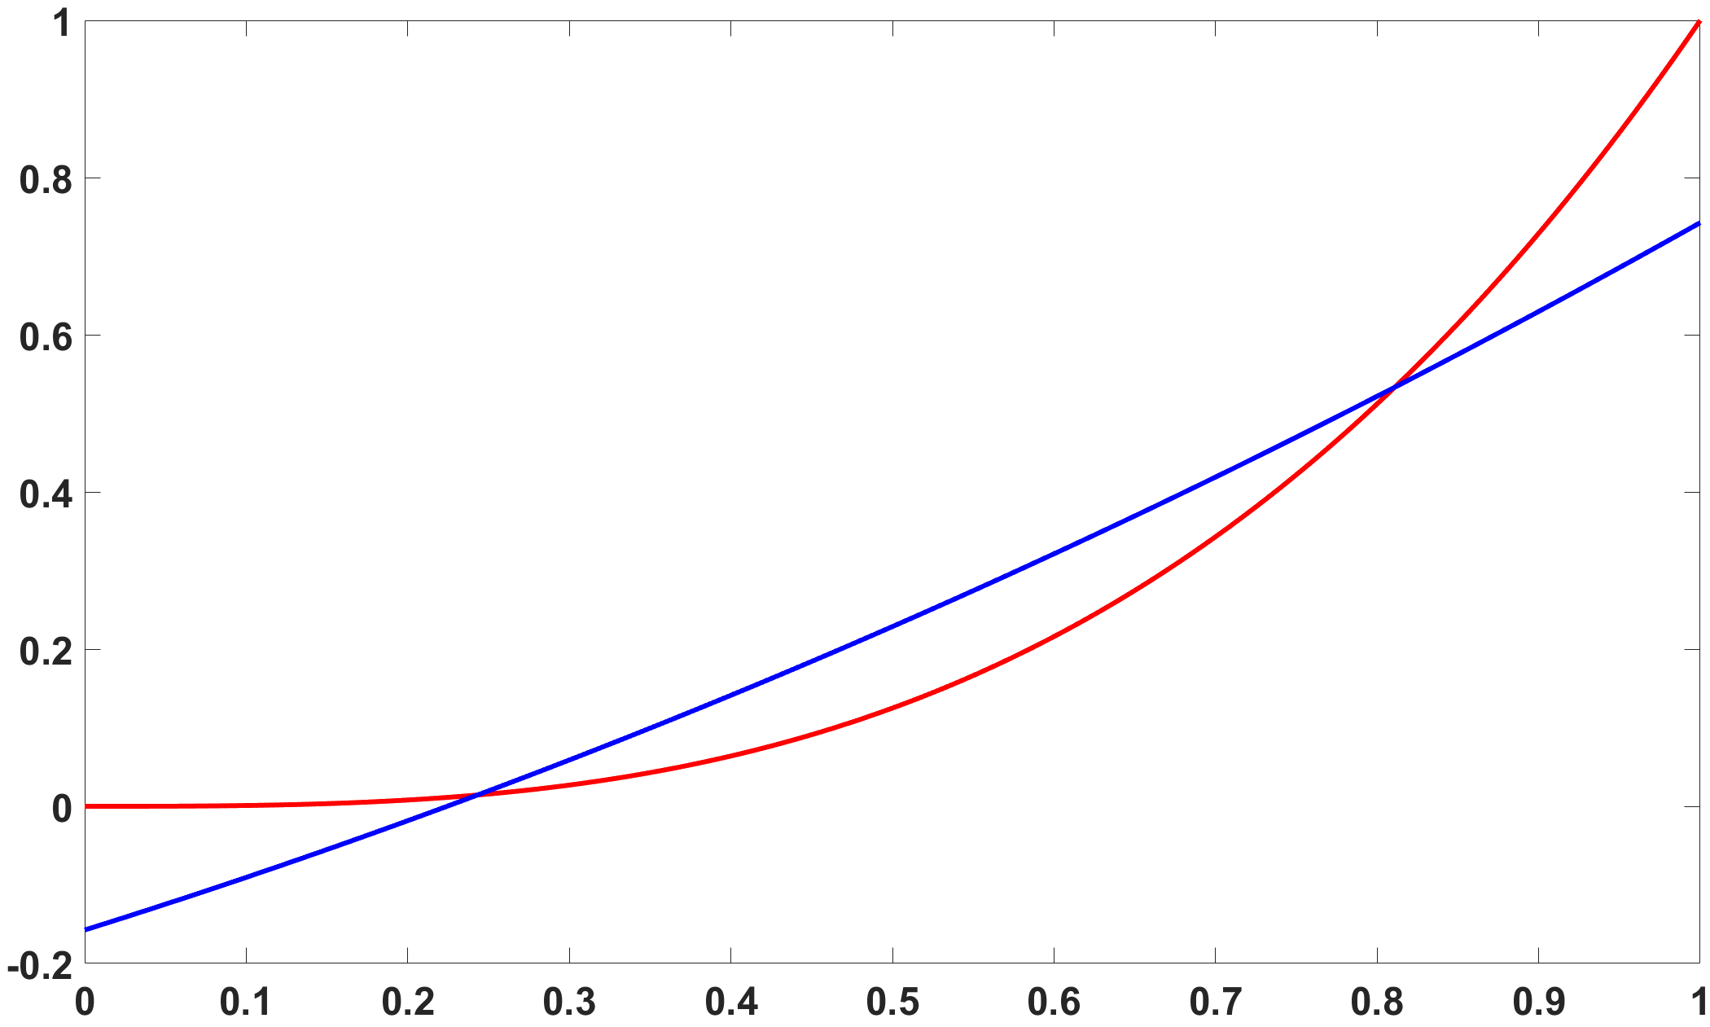

4. 这道题的目标是用勒让德多项式来模拟区间不在$(-1,1)$上的信号。考察信号
$$x\left(t\right)=t^{4}$$
我们希望在区间$(0,1)$上模拟该信号。勒让德多项式前四项如下所示：
$$P_{0}\left(t\right)=1, P_{1}\left(t\right)=t, P_{2}\left(t\right)=\frac{1}{2}\left(3t^{2}-1\right), P_{3}\left(t\right)=\frac{1}{2}\left(5t^{3}-3t\right)$$
以上自变量取值范围是$t∈(-1,1)$。但是，我们可以进行自变量变换，设：
$$t^{'}=\frac{1}{2}\left(t+1\right)$$
那么当$t∈(-1,1)$，就有$t^{'}∈(0,1)$。
(1) 请将以上勒让德多项式前四项改写为$t^{'}$的形式。
解：因为$t={2t}^{'}-1$，代入勒让德多项式可得：
$$P_{0}\left(t^{'}\right)=1, P_{1}\left(t^{'}\right)=2t^{'}-1$$
$$P_{2}\left(t^{'}\right)=\frac{1}{2}\left[3(2{t^{'}-1)}^{2}-1\right]=6{(t')}^{2}-6t^{'}+1$$
$$P_{3}\left(t'\right)=\frac{1}{2}\left[5(2{t^{'}-1)}^{3}-3(2t^{'}-1)\right]=20{(t')}^{3}-30{\left(t^{'}\right)}^{2}+12t^{'}-1$$
(2) 利用(1)中的勒让德多项式，在区间$(0,1)$上模拟$x\left(t\right)=t^{4}$，即：
$$x\left(t\right)≈a_{0}P_{0}\left(t\right)+a_{1}P_{1}\left(t\right)+a_{2}P_{2}\left(t\right)+a_{3}P_{3}\left(t\right)$$
求$a_{0},a_{1},a_{2},a_{3}$。
解：
$$a_{0}=\frac{<x\left(t\right),P_{0}\left(t\right)>}{<P_{0}\left(t\right),P_{0}\left(t\right)>}=0.2$$
$$a_{1}=\frac{<x\left(t\right),P_{1}\left(t\right)>}{<P_{1}\left(t\right),P_{1}\left(t\right)>}=0.4$$
$$a_{2}=\frac{<x\left(t\right),P_{2}\left(t\right)>}{<P_{2}\left(t\right),P_{2}\left(t\right)>}=\frac{2}{7}$$
$$a_{3}=\frac{<x\left(t\right),P_{3}\left(t\right)>}{<P_{3}\left(t\right),P_{3}\left(t\right)>}=\frac{1}{1320}$$
(3) 请用MATAB在一张图上同时画出$x\left(t\right)$和$a_{0}P_{0}\left(t\right)+a_{1}P_{1}\left(t\right)+a_{2}P_{2}\left(t\right)+a_{3}P_{3}\left(t\right)$的函数图像，观察其区别。
t = 0:0.001:1;
x = t.^4;
xsim = 0.2+0.4*(2*t-1)+2*(6*t.^2-6*t+1)/7+(20*t.^3-30*t.^2+12*t-1)/1320;
plot(t,x,'r-',t,xsim,'b-',LineWidth=3);
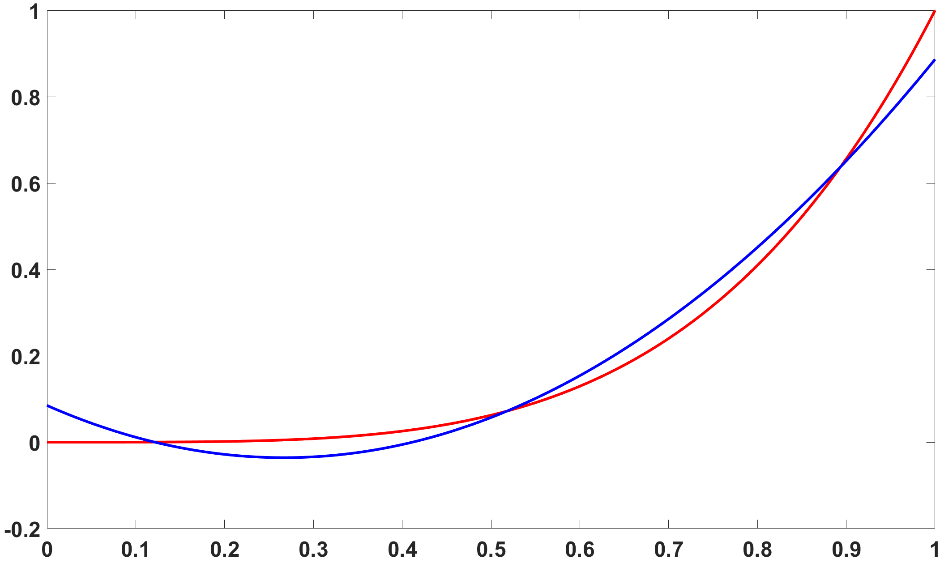

5. 这道题探讨的是傅里叶变换的三角函数形式。对于实值信号$x\left(t\right)$，构造其三角函数形式的傅里叶变换为：
$$X_{cos }\left(ω\right)=\int_{-∞}^{+∞}{x\left(t\right)\cos{(ωt)}}dt$$
$$X_{sin }\left(ω\right)=\int_{-∞}^{+∞}{x\left(t\right)\sin{(ωt)}}dt$$
- 请证明三角函数形式的傅里叶反变换公式：
$$x\left(t\right)=\frac{1}{2π}\int_{-∞}^{+∞}{[X_{cos }\left(ω\right)\cos{(ωt)}}+X_{sin }\left(ω\right)\sin{(ωt)}]dω$$
证明：将$X_{cos }\left(ω\right)$和$X_{sin }\left(ω\right)$的表达式代入上式右边可得：
$$\frac{1}{2π}\int_{-∞}^{+∞}{[X_{cos }\left(ω\right)\cos\left(ωt\right)}+X_{sin }\left(ω\right)\sin\left(ωt\right)]dω$$
$$=\frac{1}{2π}\int_{-∞}^{+∞}{\left[\int_{-∞}^{+∞}{x\left(u\right)}[\cos\left(ωu\right)\cos\left(ωt\right)+\sin\left(ωu\right)\sin\left(ωt\right)]du\right]}dω$$
$$=\frac{1}{2π}\int_{-∞}^{+∞}{\left[\int_{-∞}^{+∞}{x\left(u\right)}\cos{(ω(u-t))}du\right]}dω$$
$$=\frac{1}{2π}\int_{-∞}^{+∞}{x(u)}du\left[\int_{-∞}^{+∞}{\cos{(ω(u-t))}}dω\right]$$
$$=\frac{1}{2π}\int_{-∞}^{+∞}{x(u)}du⋅\frac{1}{u-t}{\left.\sin\left(ω\left(u-t\right)\right)\right|}_{ω=-∞}^{+∞}$$
$$=\frac{1}{2π}\int_{-∞}^{+∞}{x(u)}du⋅\lim_{ω→+∞}{\frac{\sin\left(ω\left(u-t\right)\right)-\sin\left(-ω\left(u-t\right)\right)}{u-t}}$$
$$=\int_{-∞}^{+∞}{x\left(u\right)}du⋅\lim_{ω→+∞}{\frac{\sin\left(ω\left(u-t\right)\right)}{π\left(u-t\right)}}$$
$$=\int_{-∞}^{+∞}{x\left(u\right)}δ\left(u-t\right)du$$
$$=x\left(t\right)$$

(2) 我们知道信号$x\left(t\right)$的复数形式傅里叶变换为：
$$X\left(jω\right)=\int_{-∞}^{+∞}{x(t)}e^{-jωt}dt$$
请用$X_{cos }\left(ω\right)$和$X_{sin }\left(ω\right)$表示$X\left(jω\right)$；也请用$X\left(jω\right)$表示$X_{cos }\left(ω\right)$和$X_{sin }\left(ω\right)$。以上推导说明，傅里叶变换的复数形式$X\left(jω\right)$与傅里叶变换的三角函数形式$X_{cos }\left(ω\right)$和$X_{sin }\left(ω\right)$是完全等价的。
解：
$$X\left(jω\right)=X_{cos }\left(ω\right)-jX_{sin }\left(ω\right)$$
$$X_{cos }\left(ω\right)=Re\left\{X\left(jω\right)\right\}, X_{sin }\left(ω\right)=-Im\{X(jω)\}$$

(3) 傅里叶变换的时域平移性质为：如果$x(t)\underset{→}{F}X(jω)$，则有：
$$x\left(t-t_{0}\right)\underset{→}{F}X\left(jω\right)e^{-jωt_{0}}$$
请用傅里叶变换的三角函数形式$X_{cos }\left(ω\right)$和$X_{sin }\left(ω\right)$重写以上时域平移性质。
解：如果$x\left(t\right)\underset{→}{F}\{X_{cos }\left(ω\right),X_{sin }\left(ω\right)\}$，则有：
$$x\left(t-t_{0}\right)\underset{→}{F}\{X_{cos }\left(ω\right)\cos\left(ωt_{0}\right)-X_{sin }\left(ω\right)\sin\left(ωt_{0}\right),X_{cos }\left(ω\right)\sin\left(ωt_{0}\right)+X_{sin }\left(ω\right)\cos\left(ωt_{0}\right)\}$$
(4) 傅里叶变换的时域卷积性质为：如果$x\left(t\right)\underset{→}{F}X\left(jω\right)，h(t)\underset{→}{F}H(jω)$，则有:
$$x\left(t\right)*h(t)\underset{→}{F}X\left(jω\right)H(jω)$$
请用傅里叶变换的三角函数形式$X_{cos }\left(ω\right)$和$X_{sin }\left(ω\right)$重写以上时域卷积性质。
解：如果$x\left(t\right)\underset{→}{F}\{X_{cos }\left(ω\right),X_{sin }\left(ω\right)\}$，$h\left(t\right)\underset{→}{F}\{H_{cos }\left(ω\right),H_{sin }\left(ω\right)\}$则有：
$$x\left(t\right)*h(t)\underset{→}{F}\{X_{cos }\left(ω\right)H_{cos }\left(ω\right)-X_{sin }\left(ω\right)H_{sin }\left(ω\right), X_{cos }\left(ω\right)H_{sin }\left(ω\right)+X_{sin }\left(ω\right)H_{cos }\left(ω\right)\}$$
由(3)和(4)，体会傅里叶变换复数形式相比三角函数形式的方便之处。

6. 利用MATLAB编程实现周期三角波的吉布斯现象。
题6图
- 请写出如题6图中周期三角波信号$x(t)$的傅里叶级数$a_{k}$的表达式。
$$a_{k}=\frac{1}{T_{0}}\int_{-\frac{T_{0}}{2}}^{\frac{T_{0}}{2}}{\frac{2E_{0}}{T_{0}}te^{-jkω_{0}t}}dt=-j\frac{2E_{0}}{T_{0}^{2}}\int_{-T_{0}/2}^{T_{0}/2}{t\sin{(kω_{0}t)}dt}$$
从上式可知$a_{0}=0$。而当$k≠0$时，
$$a_{k}=j\frac{E_{0}}{T_{0}^{2}}\frac{1}{kω_{0}}\int_{-T_{0}/2}^{T_{0}/2}{td[\cos{(kω_{0}t)}]}$$
$$=j\frac{E_{0}}{kπT_{0}}\left[{\left.t\cos\left(kω_{0}t\right)\right|}_{t=-\frac{T_{0}}{2}}^{\frac{T_{0}}{2}}-\int_{-T_{0}/2}^{T_{0}/2}{\cos{(kω_{0}t)}dt}\right]$$
$$=j\frac{E_{0}}{kπ}{\left(-1\right)}^{k}$$
(2) 请利用傅里叶级数表达$x(t)$并化简，证明如下公式：
$$x\left(t\right)=\frac{2E_{0}}{π}\sum_{k=1}^{+∞}{\frac{{\left(-1\right)}^{k+1}}{k}sin{(kω_{0}t)}}$$
其中$ω_{0}=\frac{2π}{T_{0}}$。
证明：容易得出，$a_{k}$是奇信号，即$a_{k}=-a_{-k}$，因此有：
$$x\left(t\right)=\sum_{k=-∞}^{+∞}{a_{k}e^{jkω_{0}t}}=j\sum_{k=1}^{+∞}{2a_{k}\sin{(kω_{0}t)}}=\frac{2E_{0}}{π}\sum_{k=1}^{+∞}{\frac{{\left(-1\right)}^{k+1}}{k}sin{(kω_{0}t)}}$$
- 当$E_{0}=1, T_{0}=4$时，实现以上周期三角波的吉布斯现象。请编写MATLAB程序，画出
$$x_{N}\left(t\right)=\frac{2E_{0}}{π}\sum_{k=1}^{N}{\frac{{\left(-1\right)}^{k+1}}{k}sin{(kω_{0}t)}}$$
在$N=10, 100, 1000$时的图像，并与$x\left(t\right)$进行对比，观察吉布斯现象对信号图像的影响。
解：程序如下。
T = 4;
E = 1;
w0 = 2*pi/T;
t = -6:0.0001:6;
x = 2*E*(t-T*floor(t/T+0.5))/T;
subplot(4,1,1)
plot(t,x,'k-')
ylim([-1.2 1.2])
N=10;
x = zeros(1,length(t));
for k=1:N
x = x+2*E*(-1)^(k+1)*sin(k*w0*t)/(k*pi);
end
subplot(4,1,2)
plot(t,x,'k-');
ylim([-1.2 1.2])
N=100;
x = zeros(1,length(t));
for k=1:N
x = x+2*E*(-1)^(k+1)*sin(k*w0*t)/(k*pi);
end
subplot(4,1,3)
plot(t,x,'k-');
ylim([-1.2 1.2])
N=1000;
x = zeros(1,length(t));
for k=1:N
x = x+2*E*(-1)^(k+1)*sin(k*w0*t)/(k*pi);
end
subplot(4,1,4)
plot(t,x,'k-');
ylim([-1.2 1.2])
